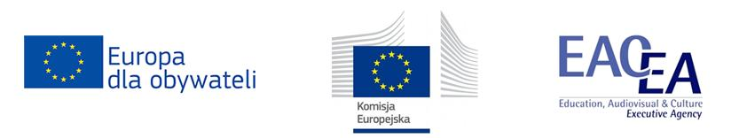

Wójt Gminy Kamionka Wielka informuje,
że w ramach realizowanego projektu:
Europa dla Obywateli-
Program Wspierający
„Wzmacnianie solidarności i tożsamości europejskiej poprzez aktywne partnerstwo oparte na wartościach i zasadach Unii Europejskiej”
Komponent 2: „Zaangażowanie demokratyczne i aktywność obywatelska”

w dniach 18- 22 czerwca 2018 roku
gościć będzie delegacja z miasta
MELYKUT- Węgry w ilości 70 osób.
Zapraszam do udziału w spotkaniu w dniu 21 czerwca 2018 roku o godzinie 15.00 w Gminnym Ośrodku Kultury w Kamionce Wielkiej
W trakcie spotkania zaplanowano:
- Spotkanie z lokalnymi artystami i twórcami – dyskusja: budowanie solidarności UE – rola dialogu międzykulturowego,
- Ćwiczenia: imigrant w szkole i w pracy- jak mogę pomóc?
- Prezentacja sztuki lokalnej: warsztaty hafciarstwa,
- Debata z eurosceptykami – jestem obywatelem Polski a nie UE,
- Występy artystyczne

Szczegółowe informacje można uzyskać pod nr telefonu: (18) 445-60-17.
"Ten projekt został zrealizowany przy wsparciu finansowym Komisji Europejskiej.
Projekt lub publikacja odzwierciedlają jedynie stanowisko ich autora i Komisja Europejska nie ponosi odpowiedzialności za umieszczoną w nich zawartość merytoryczną".

